РЕСПУБЛИКА ТАТАРСТАН  МУНИЦИПАЛЬНОЕ КАЗЕННОЕ УЧРЕЖДЕНИЕ  «УПРАВЛЕНИЕ ОБРАЗОВАНИЯ БУИНСКОГО МУНИЦИПАЛЬНОГО РАЙОНА» | 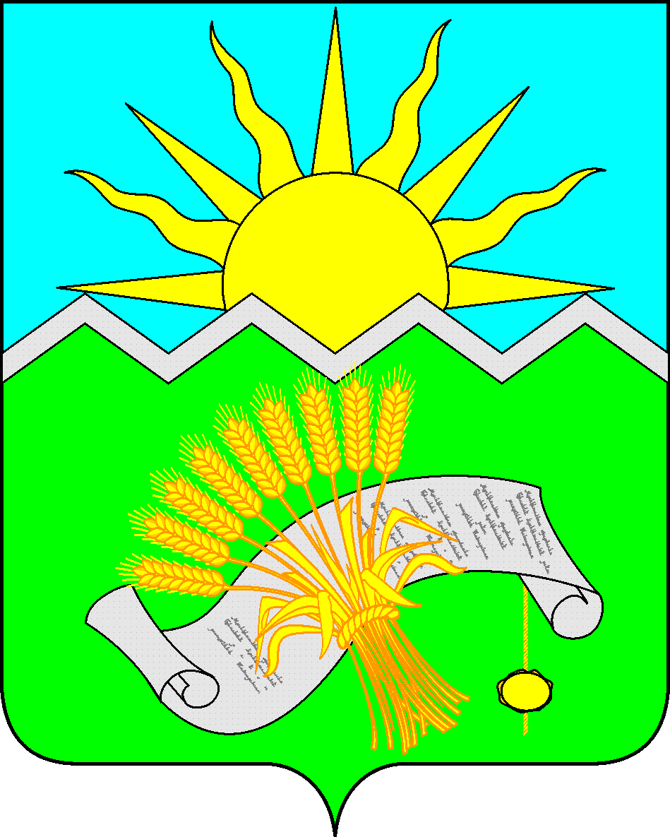 | ТАТАРСТАН РЕСПУБЛИКАСЫ  «БУА МУНИЦИПАЛЬ  РАЙОНЫ  МӘГАРИФ ИДАРӘСЕ»  МУНИЦИПАЛЬ  КАЗНА УЧРЕЖДЕНИЕСЕ
ПРИКАЗ БОЕРЫК

«21» декабря 2022 г. № 1023

О подведении итогов муниципального этапа
республиканской олимпиады школьников
по истории Татарстана и татарского народа
в 2022-2023 учебном году

В соответствии с планом работы МО и Н РТ, управления образования, в целях повышения престижа образования и качества знаний обучающихся, формирования интеллектуального потенциала, выявления и поддержки наиболее способных и одаренных учащихся, совершенствования преподавания предмета, 17 декабря 2022 года проведена олимпиада школьников по истории Татарстана и татарского народа. В олимпиаде приняли участие 5 обучающихся 8-11 классов общеобразовательных учреждений Буинского муниципального района.
На основании материалов, представленных жюри и оргкомитетом олимпиады, приказываю:
1. Утвердить итоги муниципального этапа республиканской олимпиады школьников по истории Татарстана и татарского народа (приложение к приказу).
2. Признать победителями и вручить диплом победителя следующим учащимся:
2.1. Кадыровой Ильсеяр - обучающейся 9 класса МБОУ «СОШ им. Р.З. Сагдеева» БМР РТ,
2.2. Сунгатову Азату - обучающемуся 11 класса МБОУ «СОШ им. Р.З. Сагдеева» БМР РТ.
3. Настоящий приказ довести до сведения руководителей, педагогов и учащихся общеобразовательных учреждений Буинского муниципального района.
4. Контроль над исполнением настоящего приказа оставляю за собой.

Заместитель руководителя
Исполнительного комитета -
начальник МКУ «Управление образования
Буинского муниципального района» Н.А. Македонская

И.И. Хусниева
8(84374)35487
Приложение к приказу № 1023 от 21.12.2022 г.

Итоговый протокол муниципального этапа ВсОШ по предмету
"История Татарстана и татарского народа" в 2022-2023 учебном году

№ п/п | Полное наименование ОУ (по Уставу) | Фамилия | Имя | Класс | Итоговый балл | Максимальный балл | Статус | ФИО педагога, подготовившего участника
1 | Муниципальное бюджетное общеобразовательное учреждение «Гимназия имени М.М.Вахитова города Буинска Республики Татарстан" | Мулюкова | Хадижа | 8 | 16,5 | 140 | участник | Азизова Резеда Равилевна
2 | Муниципальное бюджетное общеобразовательное учреждение "Средняя общеобразовательная школа имени академика Р.З. Сагдеева" Буинского муниципального района Республики Татарстан | Кадырова | Ильсеяр | 9 | 84 | 165 | победитель | Рахматуллина Талия Илясовна
3 | Муниципальное бюджетное общеобразовательное учреждение "Средняя общеобразовательная школа №1 c углубленным изучением отдельных предметов" г. Буинска Республики Татарстан | Хасанова | Адиля | 9 | 26,5 | 165 | участник | Филипов А,А
4 | Муниципальное бюджетное общеобразовательное учреждение "Средняя общеобразовательная школа имени академика Р.З. Сагдеева" Буинского муниципального района Республики Татарстан | Сунгатов | Азат | 11 | 85 | 160 | победитель | Рахматуллина Талия Илясовна
5 | Муниципальное бюджетное общеобразовательное учреждение «Аксунская средняя общеобразовательная школа Буинского муниципального района Республики Татарстан» | Нестерова | Аделя | 11 | 10,5 | 160 | участник | Камалиева Гюзель Завитовна

